Lưu ý : upload file lên git commit:ngày tháng code, khỏi ghi nội dung , UML gửi
File lên Nhóm , vẽ figma nhớ comment
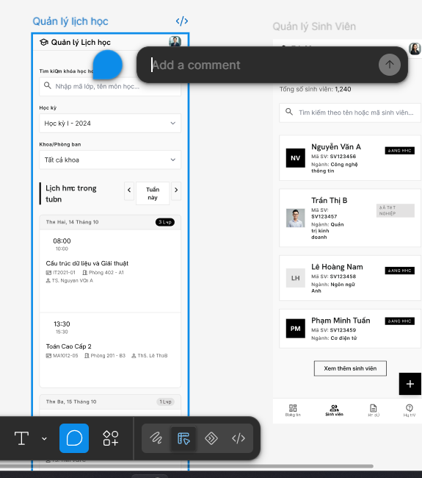

Nhân : Làm Trang App tin tức ( figma đã có)

Hoàng Bảo : vẽ figma trang
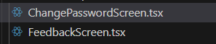

Phát Hưng : vẽ figma trang Điều khoản (TermsScreen.tsx) , vẽ UC cho 3 trang dưới


